**Tạo bài kiểm tra**

**\* Hình thức tổ chức:**

- **Tập trung**: gán bài ktra lên thời khóa biểu -> đúng giờ học sinh vào làm bài tập

- **Phân tán**: Chọn khoảng thời gian cho học sinh có thể vào bất cứ thời điểm nào trong khoảng thời gian đó để làm bài.

**1. Nhập tay - bài tự luận**

**B1: Click Học liệu -> bài kiểm tra -> Thêm mới**

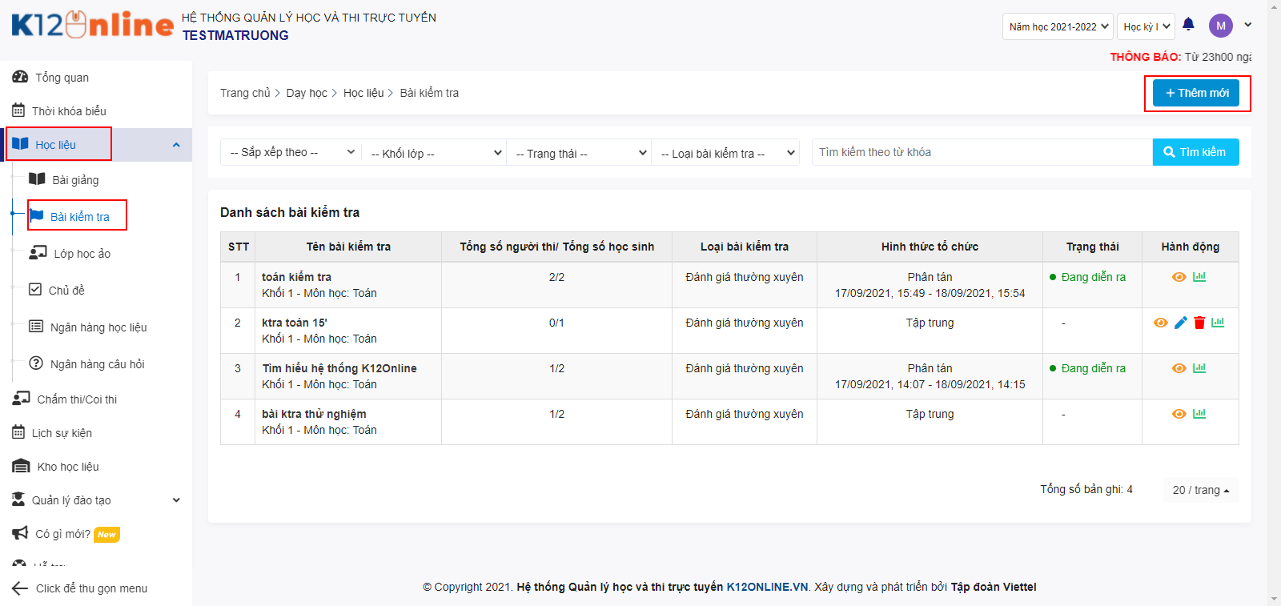

**B2: Click “Nhập Tay” -> điền các trường hình sao (*)**

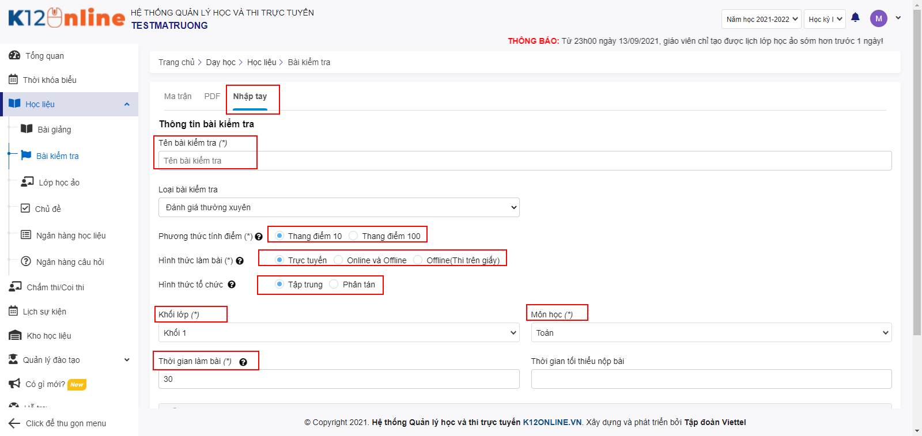

**B3: Cấu hình nâng cao bài thi -> tích chọn các ô tương ứng (trộn đáp án, cho xem kết quả hay không…)**

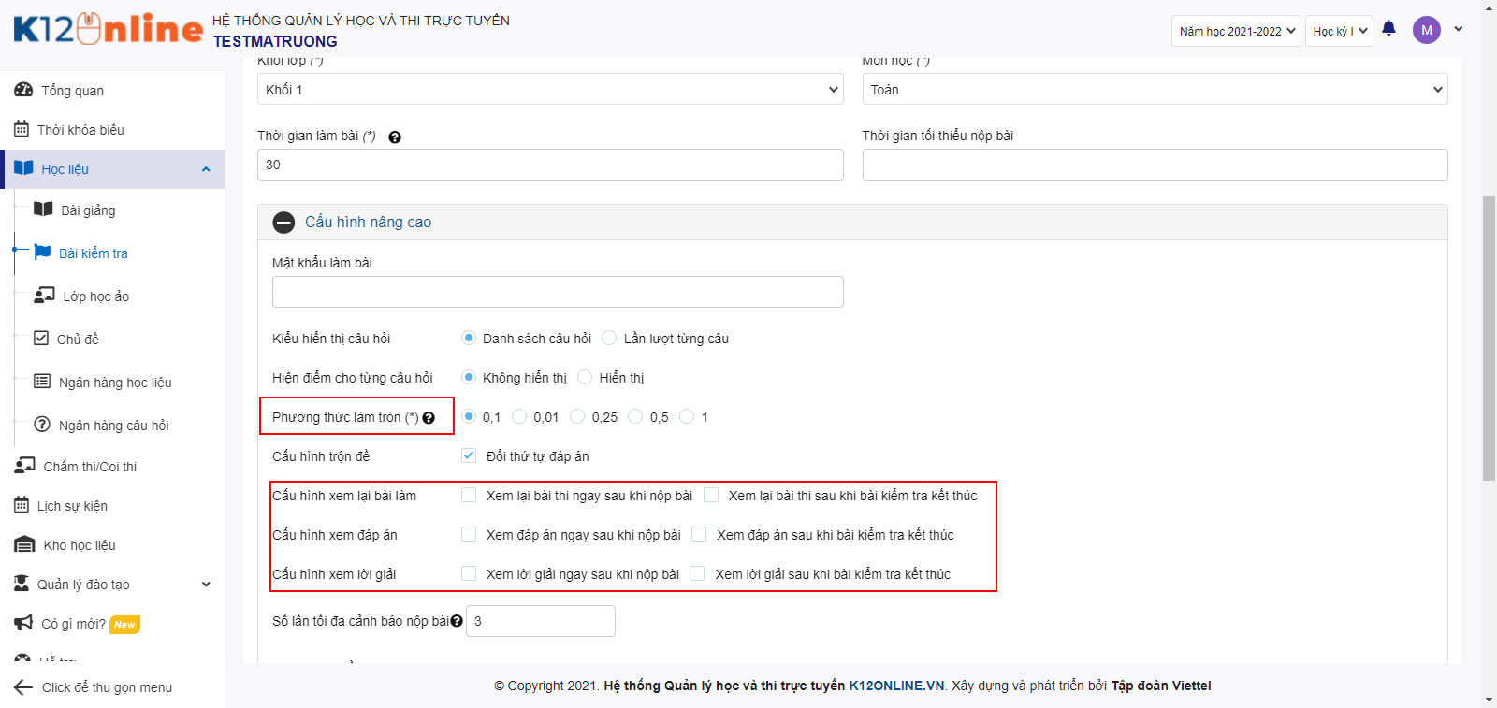

**B4: Thêm mới câu hỏi**

Click “Thêm câu hỏi” -> chon các loại câu hỏi tương ứng -> điền tiêu đề -> số điểm cho câu -> Lưu lại

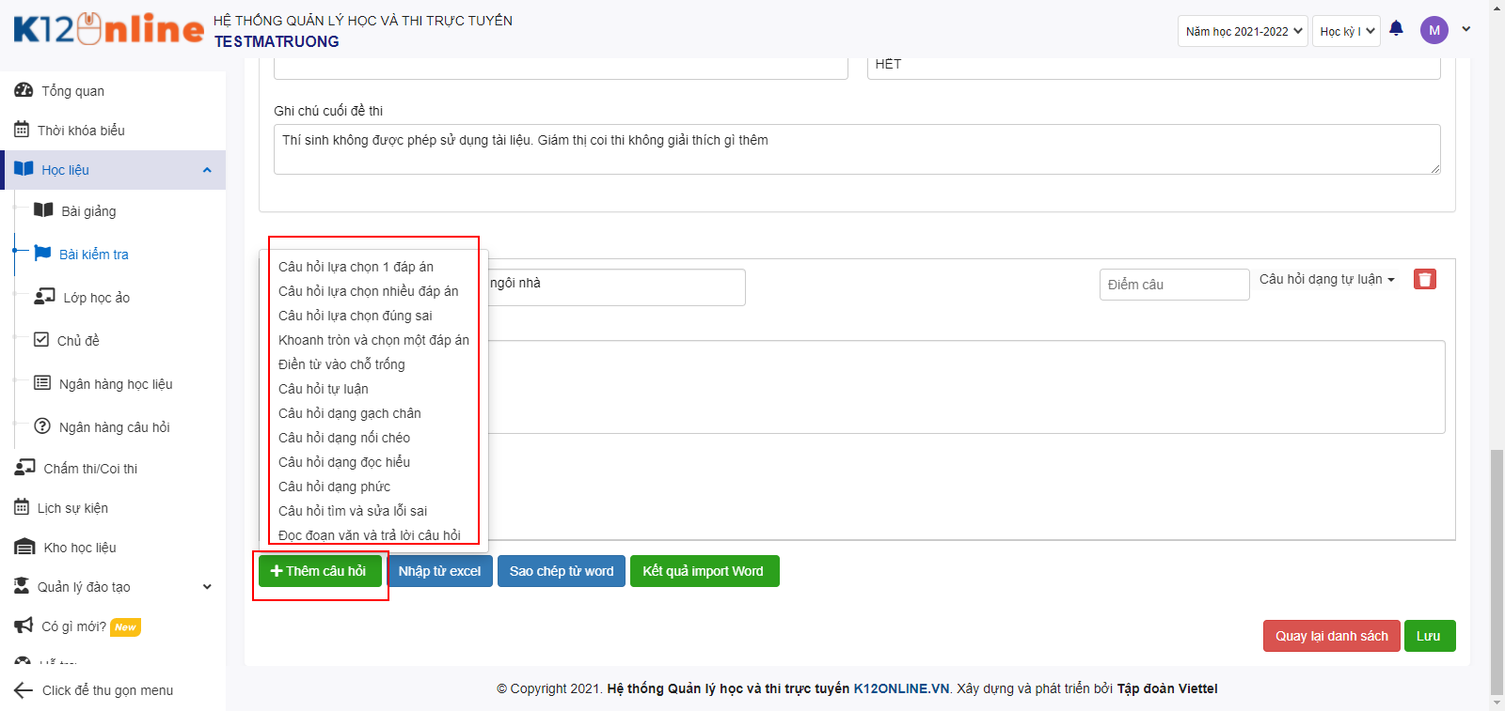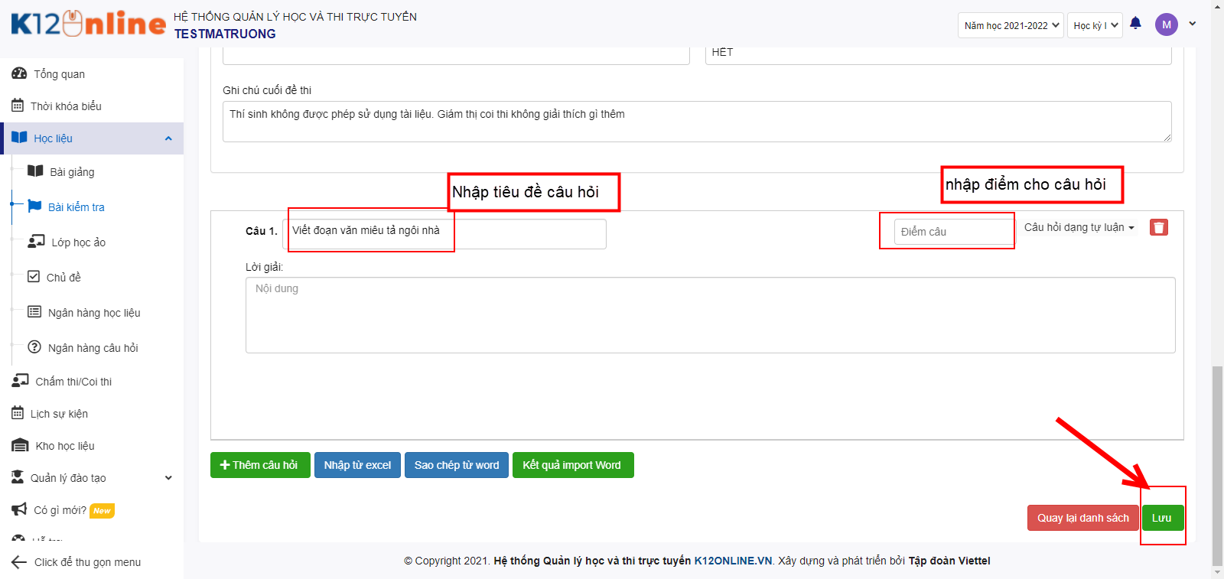

**2. Tạo bài dạng PDF -> bài trắc nghiệm đề cố định**

**B1: Soạn sẵn 1 đề trắc nghiệm trên máy tính và lưu dạng PDF**

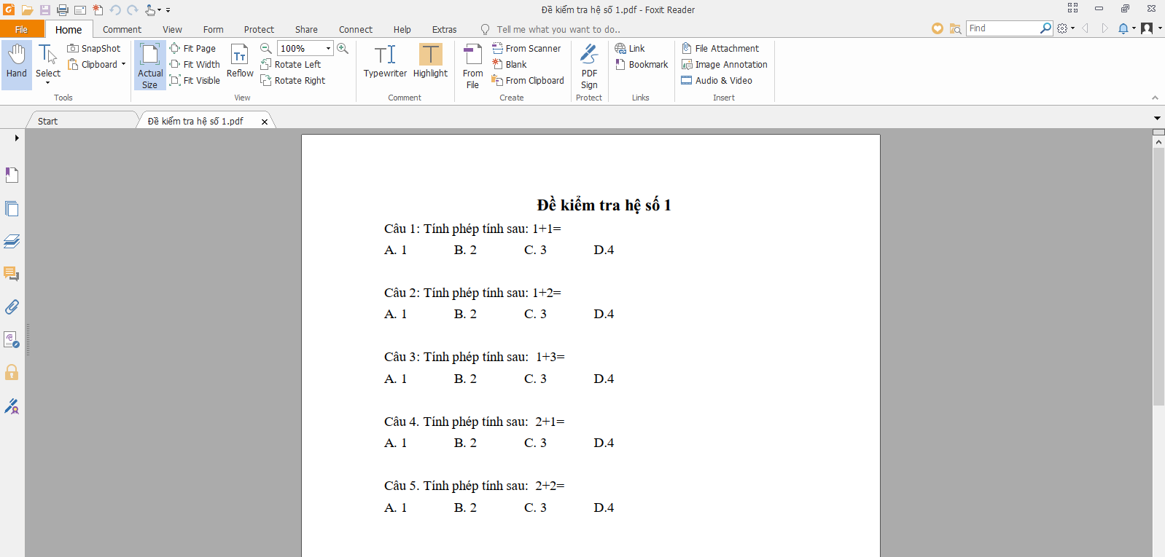

**B2: Click Học liệu -> bài kiểm tra -> Thêm mới**



**B3: Click “PDF” -> điền các trường hình sao (*)**

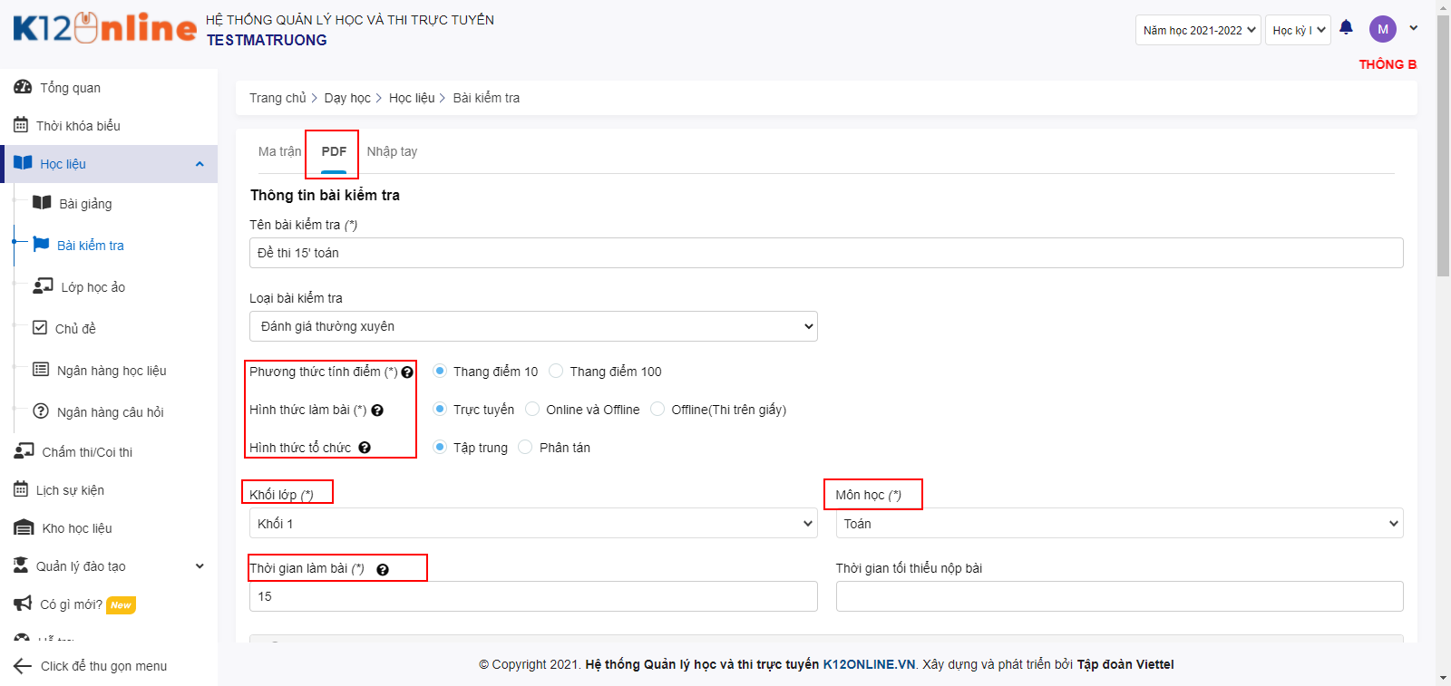

**B4: Click “Cấu hình nâng cao” -> chọn cấu hình mong muốn cho đề**

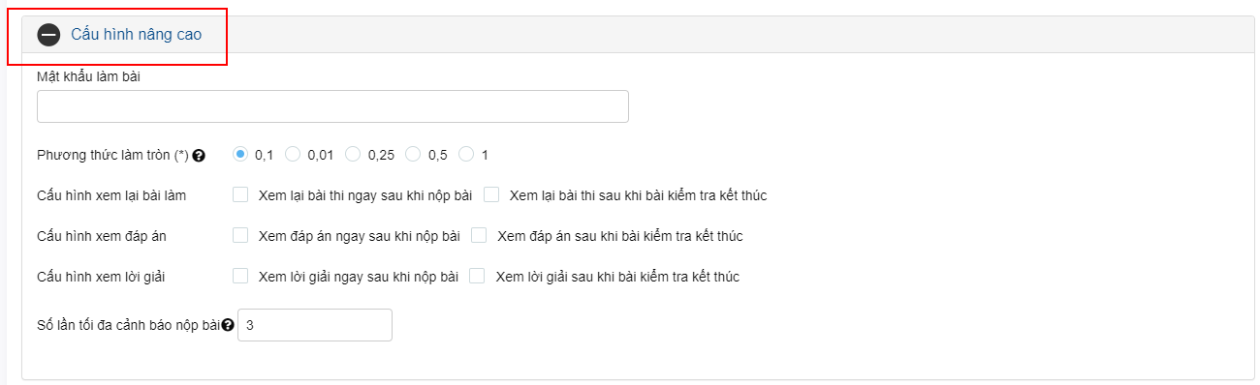

**B5: Nhập mã đề -> Tải đề lên hệ thống**

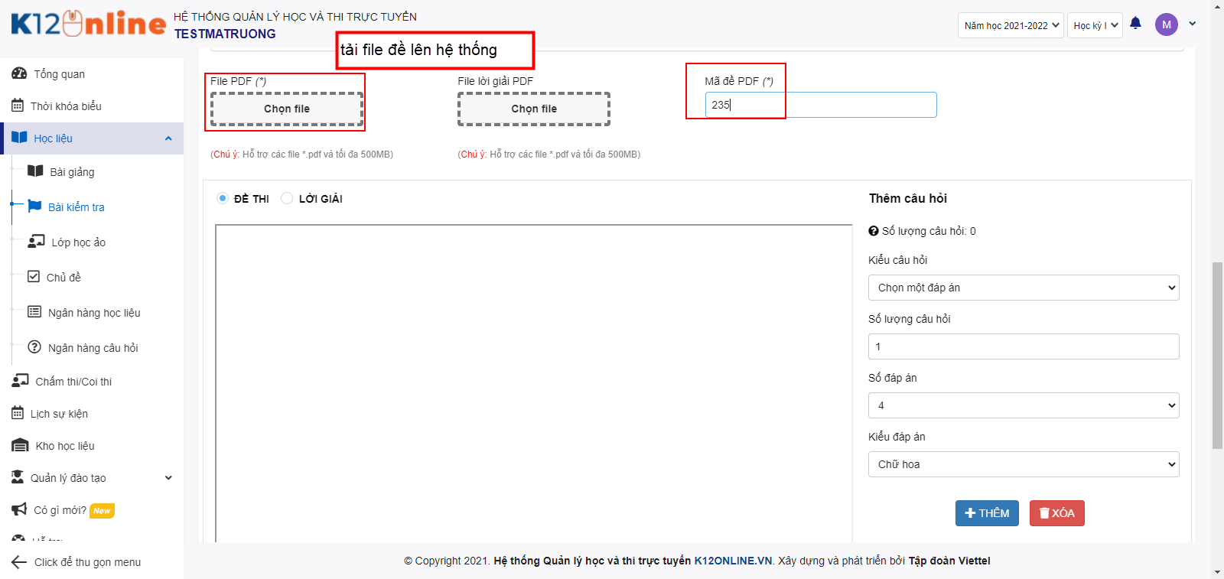

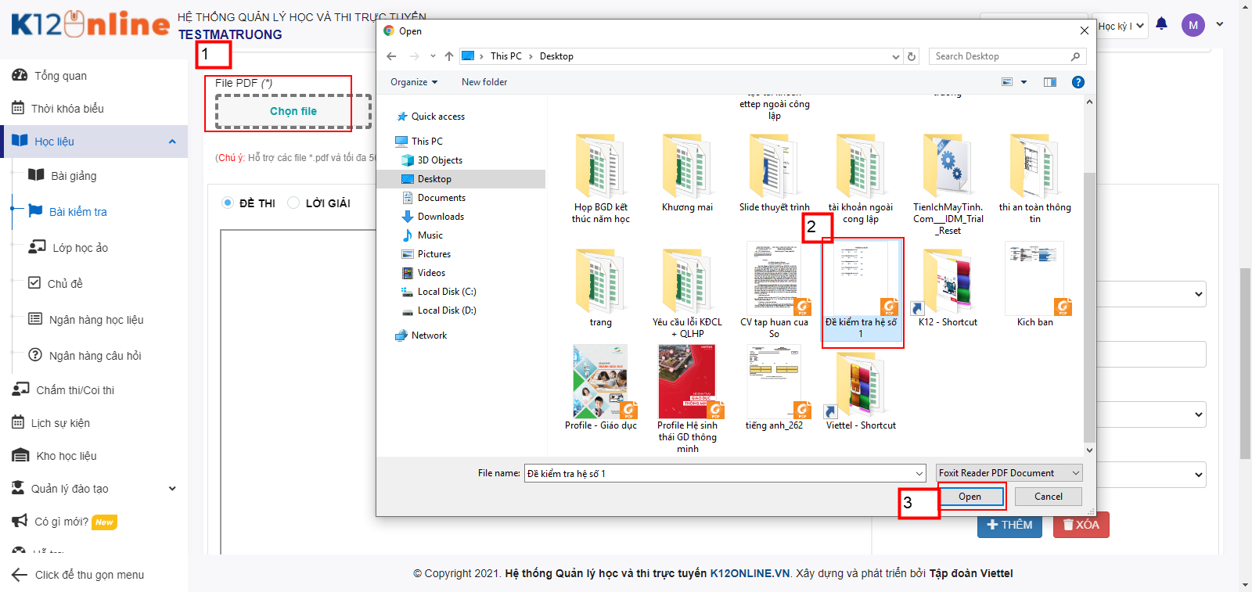

**B6: Cấu hình đáp án đúng tương ứng với đề vừa tải lên -> Lưu lại**

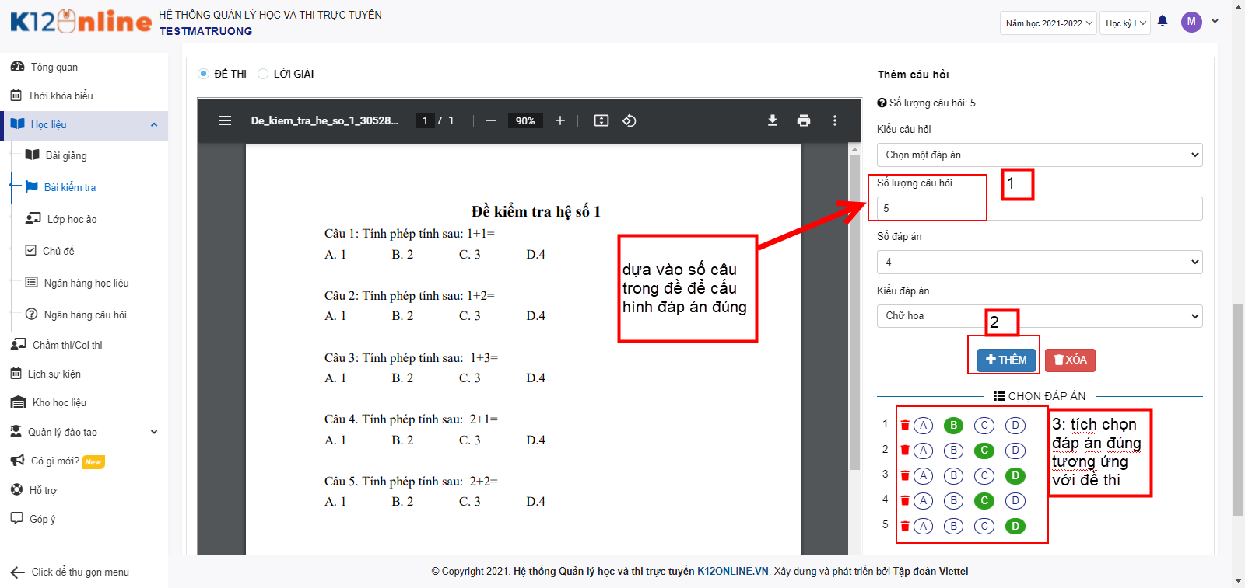

**3. Tạo đề dạng “Ma trận” đảo đề**

**B1: Tạo Ngân hàng câu hỏi**

**Click “Học liệu” -> Ngân hàng câu hỏi -> Thêm mới**

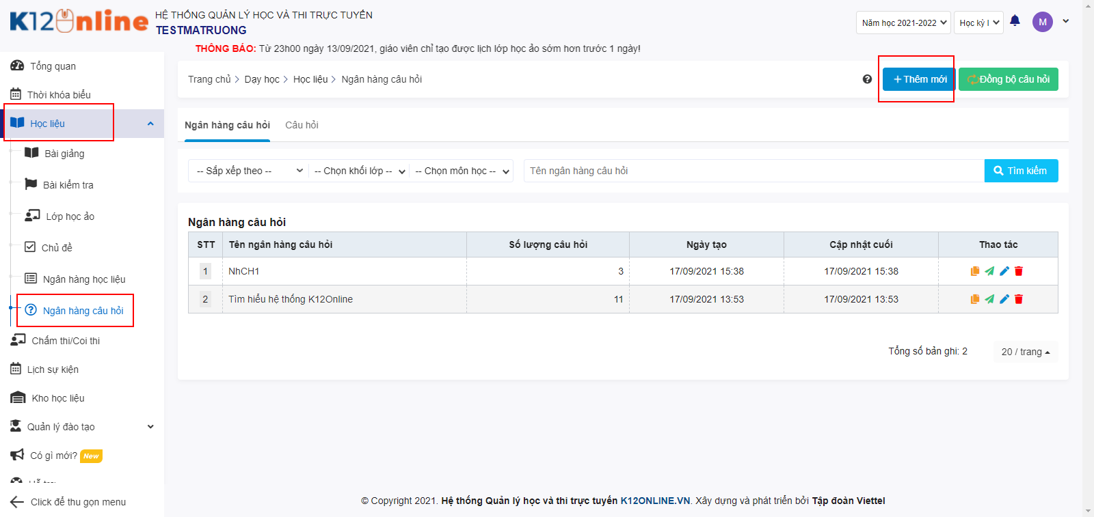

**B2: Điền nội dung vào các trường đánh (*) -> lưu lại**

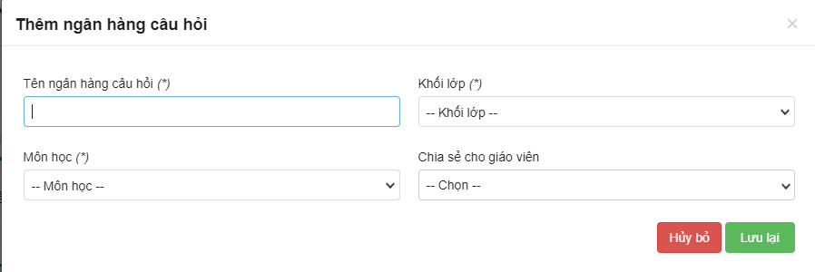

**B3: Chọn Ngân hàng câu hỏi vừa thêm**

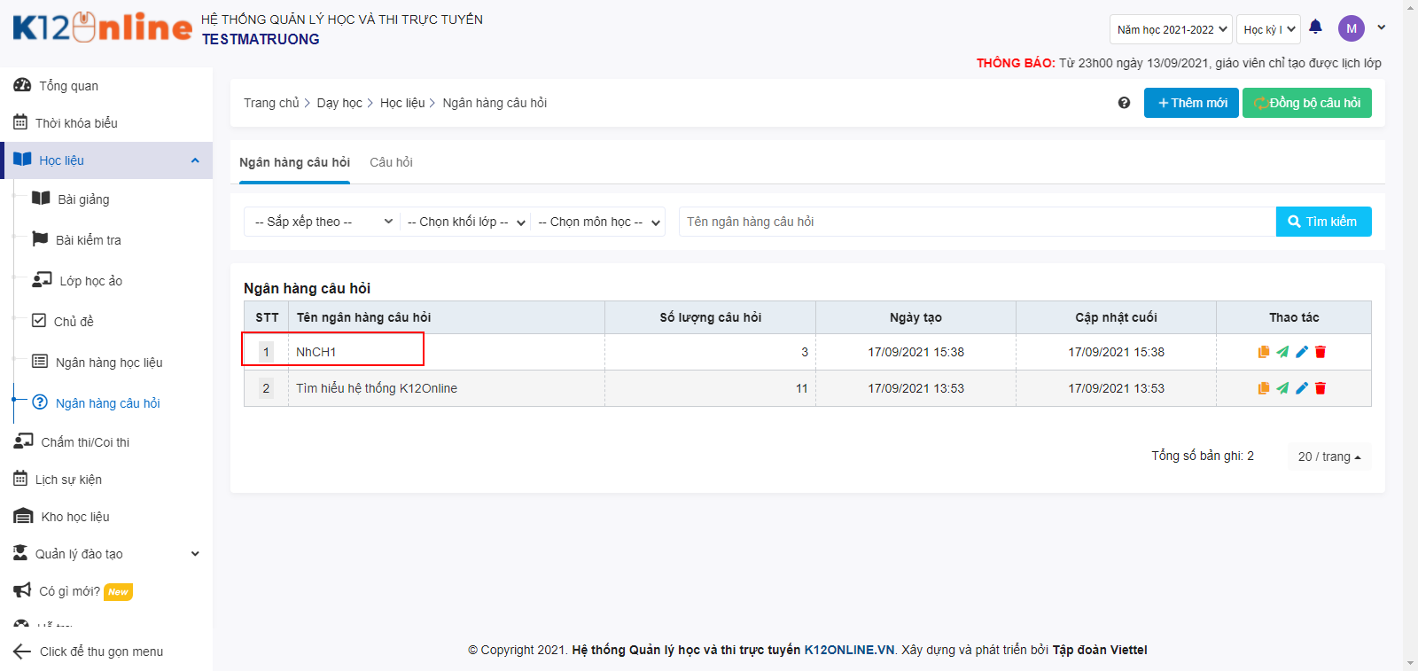

**B4: Thêm câu hỏi vào trong ngân hàng**

**Click “Thêm câu hỏi”**

Hệ thống hỗ trợ:

- Thêm từng câu hỏi bằng tay

- Hoặc thêm bằng cách sao chép file word (tạo câu hỏi theo quy tắc sau đó copy lên trên hệ thống)

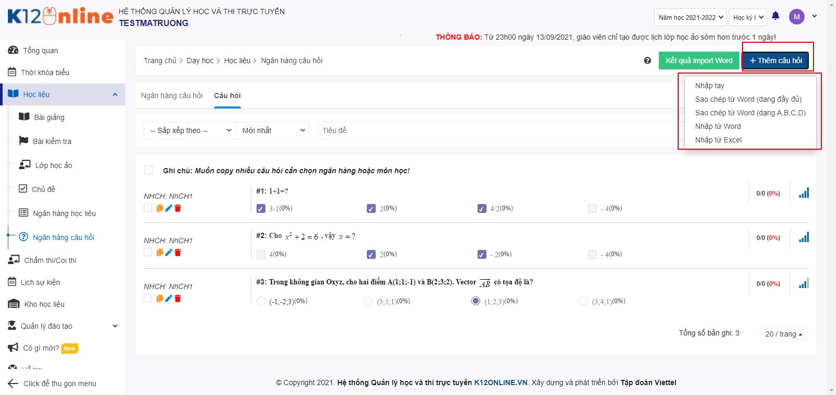

**B5: Tạo đề Ma Trận**

**Click Học liệu -> bài kiểm tra -> Thêm mới**



**B6: Click “Ma trận” -> điền các trường hình sao (*)**

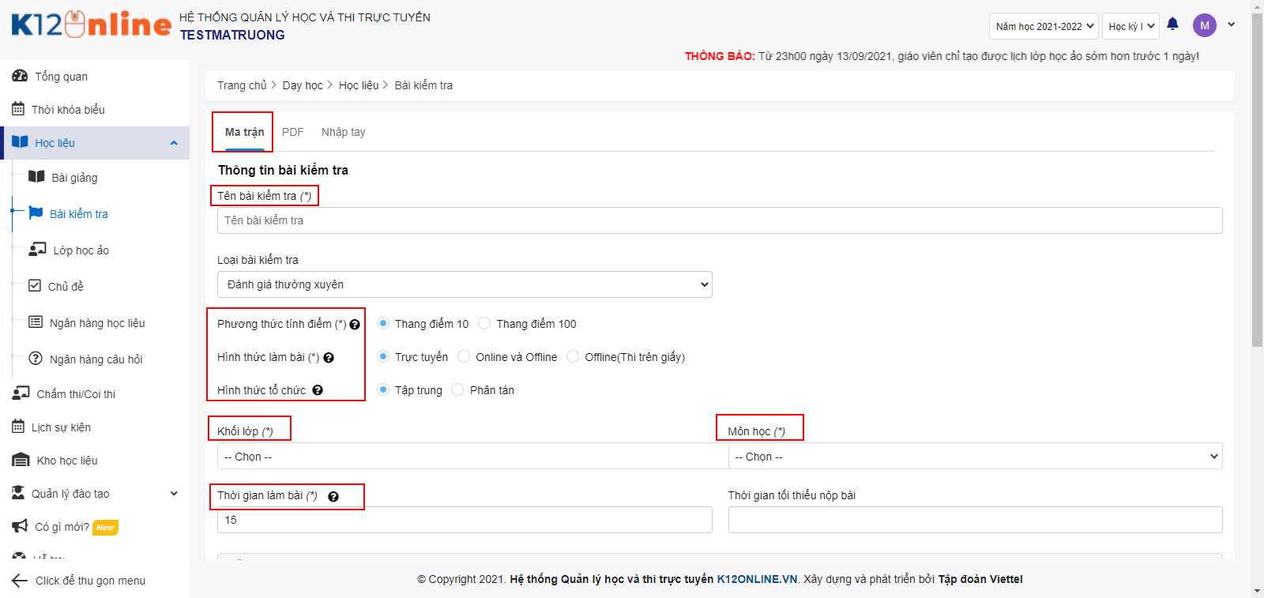

**B7: Tùy chỉnh cấu hình nâng cao**

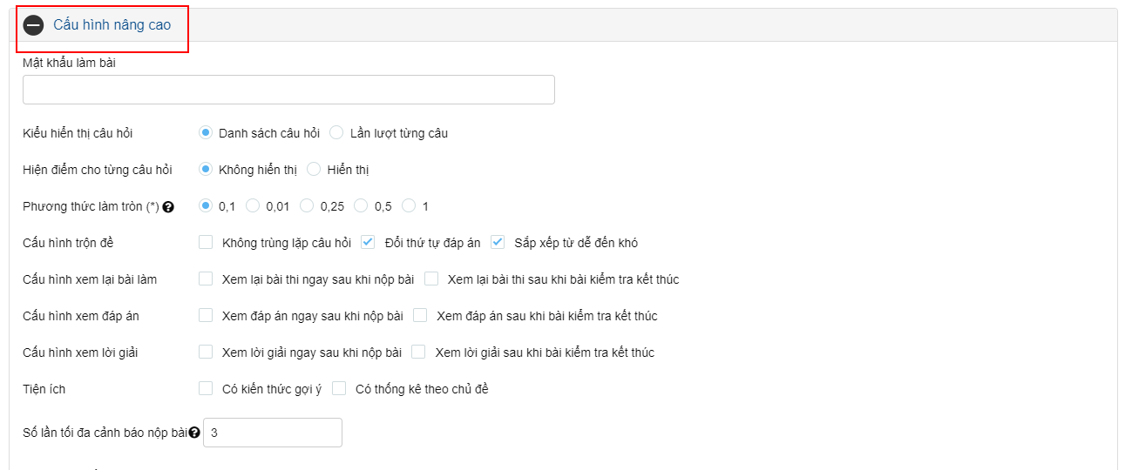

**B8: Chọn NHCH vừa thêm -> thêm ma trận đề -> Lưu lại**

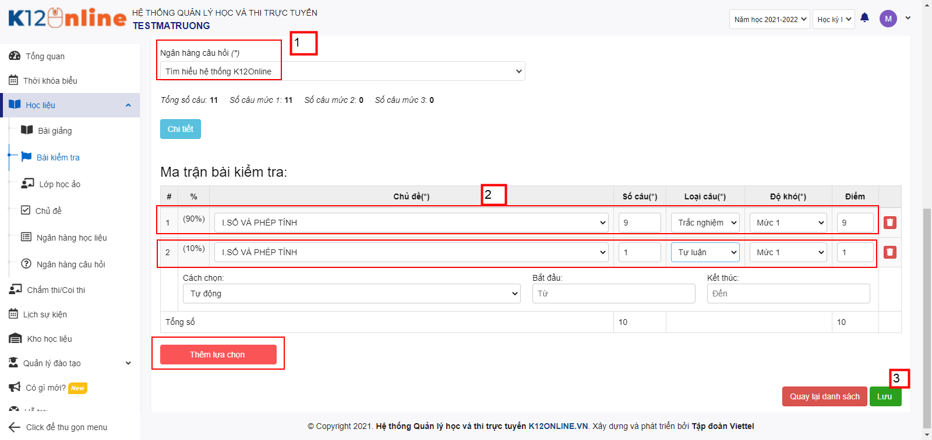

**B9: Tạo bộ mã đề**

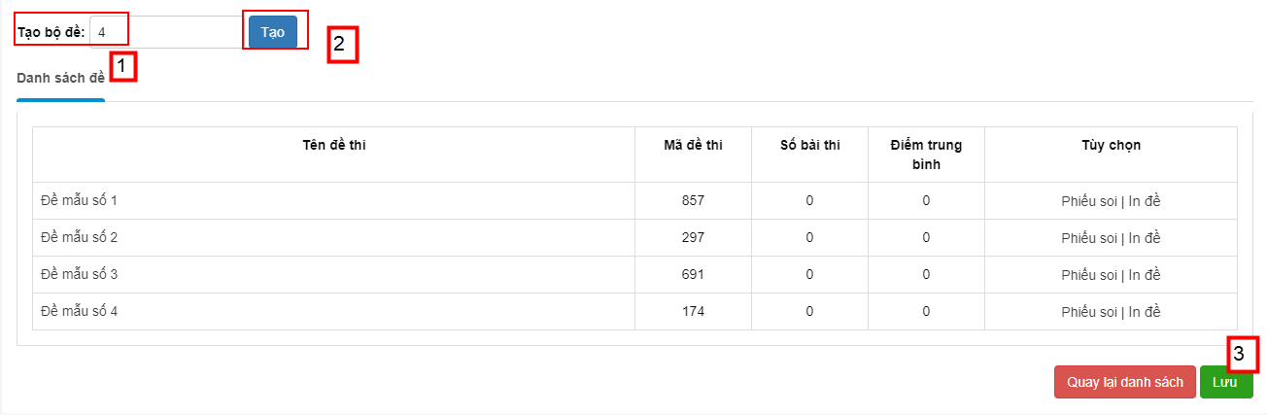

**4. Chấm bài thi tự luận**

Vào báo cáo của bài thi

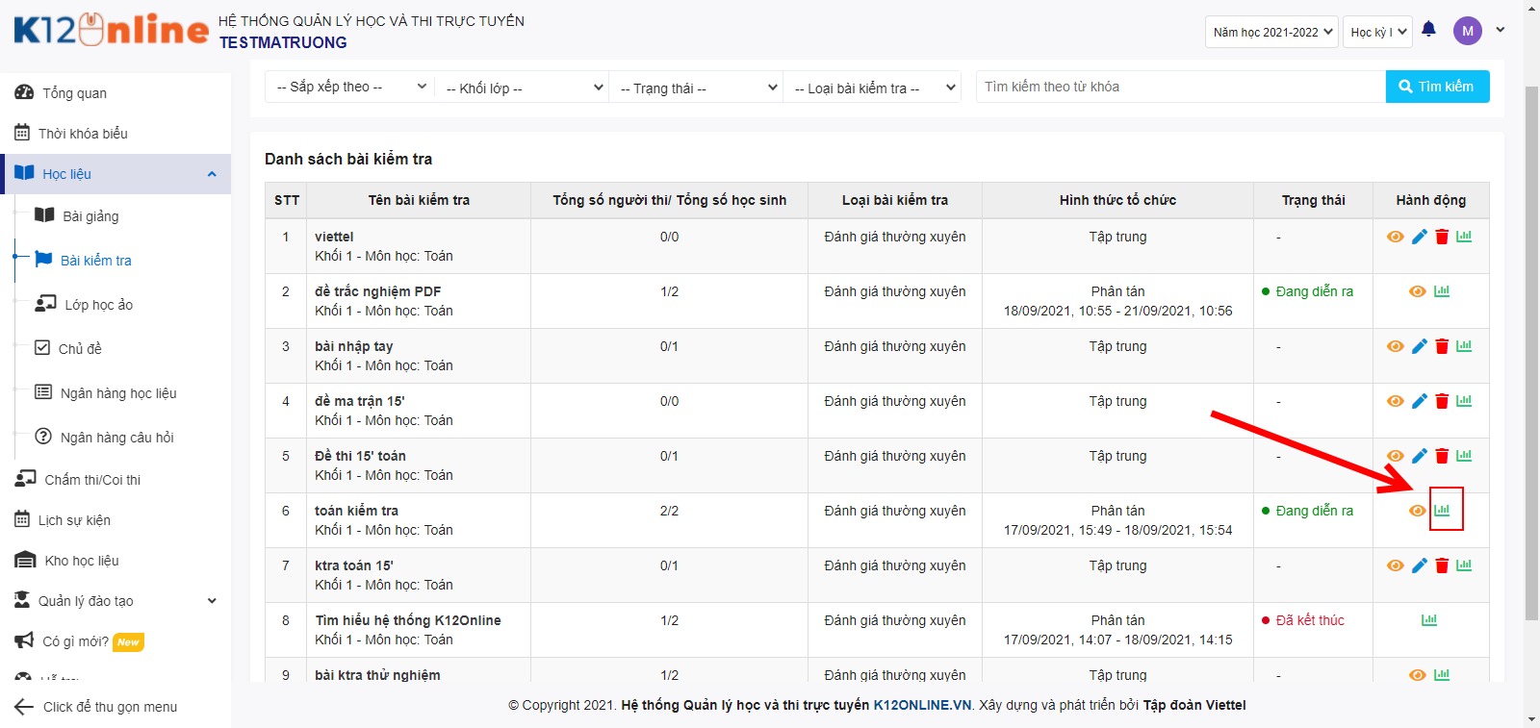

**Chọn tab “Bài Thi” -> chọn HS -> bấm “con mắt” từng bài của HS**

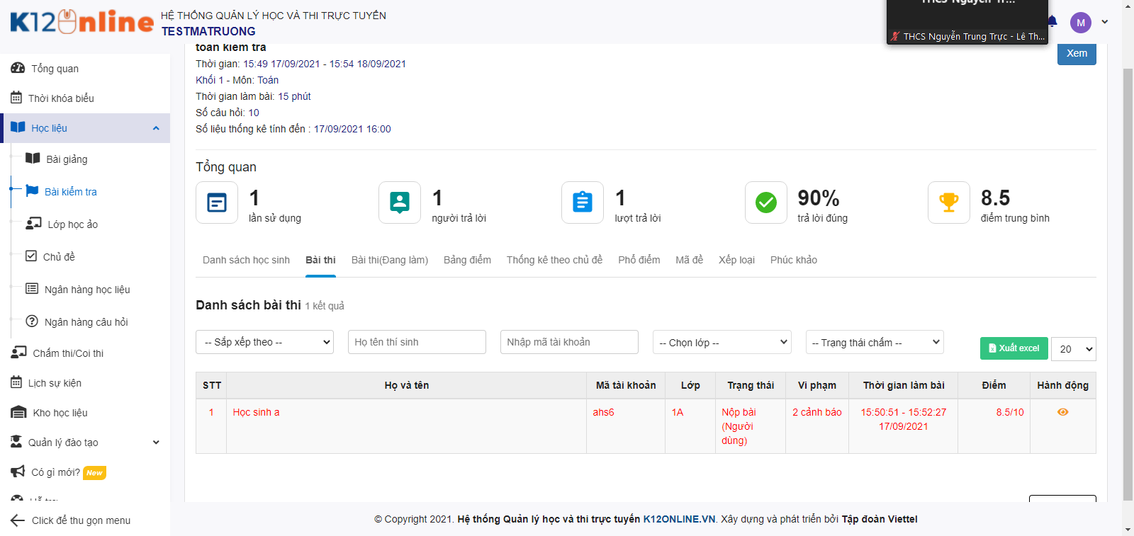

**Các video hướng dẫn**

**1. Video giới thiệu tính năng bài kiểm tra:**

[**https://www.youtube.com/watch?v=DbBSyIbAbYc&t=1s**](https://www.youtube.com/watch?v=DbBSyIbAbYc&t=1s)

**2. Sao chép câu hỏi chứa công thức:** [**https://www.youtube.com/watch?v=EgeYYyRp_Aw**](https://www.youtube.com/watch?v=EgeYYyRp_Aw)

**3. Thêm mới đề thi dạng nhập tay:** [**https://www.youtube.com/watch?v=EUnwiyZCyHY**](https://www.youtube.com/watch?v=EUnwiyZCyHY)

**4. Thêm mới đề thi dạng PDF**

[**https://www.youtube.com/watch?v=was7SgO8D-U&t=14s**](https://www.youtube.com/watch?v=was7SgO8D-U&t=14s)

**5. Thêm mới đề thi dạng ma trận**

[**https://www.youtube.com/watch?v=ePzUmWVq7ck**](https://www.youtube.com/watch?v=ePzUmWVq7ck)